Локація
«Englishstation» (6 балів)

Hello, children!
You translate some English words Computer.

Mouse, folder, keyboard,
Laptop, screen, password

(Відповіді відайте вчителю і отримайте наступний пакет з завданнями)

Ключ: миша, папка, клавіатура, ноутбук, екран, пароль

Кожна правильна відповідь 1 бал
Локація
«О, рідна мова, калинова!» (6 балів)
Впізнати відомі прислів'я, замасковані ІКТ-термінами
Вітаю вас, юні мовознавці! Пропоную впізнати вам відомі приказки та прислів’я, замасковані ІКТ-термінами.
Оператор не забуває своїх обов’язків і фотографує процес розгадування.
Відповіді надайте вчительці української мови і отримайте нове завдання.
Комп'ютер пам'яттю не зіпсуєш
Кашу маслом не зіпсуєш
По ноутбуку зустрічають, по розуму проводжають.
Зустрічають по одежі, а по розуму проводжають
Дарованому комп'ютеру в системний блок не заглядають.
Дарованому коневі в зуби не заглядають
DOS - всьому початок
Всьому початок є любов__
Біт байт береже
Копійка гривню береже
Не все WINDOWS, що висить
Не все те золото, що блищить
Кожна правильна відповідь 1 бал

Локація
«Адміністративна» (4 бали)

Рахуємо кількість уроків інформатики в розкладі

Скільки разів на тиждень у вас інформатика?
(1 бал)

6 клас – 1 раз в тиждень
7 клас – 1 раз в тиждень
8 клас – 2 рази в тиждень

А як ви вважаєте, скільки уроків інформатики проводять учителі кожного тижня? (1 бал)
(20 годин - 2-11 класи)

Вам це належить зараз з’ясувати і допоможе вам у цьому розклад.
Яворівська О.З. – 18 годин (1 бал)
Шкварок Г.С. – 2 години (1 бал)

Відповідь надайте, будь-ласка, секретарю і отримайте від нього наступне завдання.

Локація
«Кмітливість і логіка» (методичний кабінет)
(6 балів)

Скромний сірий колобок
Довгий, тонкий проводок
Зверху на коробці
Дві великі кнопки
В тебе є хороша книжка,
А в комп’ютера є ……(мишка).

Сотня клавіш, різні знаки
Спершу учні – небораки,
А тепер раз – два й готово
І відстукали вже слово.
Ось де пальцям фізкультура
І це все – ……(клавіатура).

Ось на нім комп’ютер пише
І малює без зупинки
Найцікавіші картинки
А влаштовує цей хор
Чарівник наш — ……(монітор)

Ось я кнопку натискаю
І папір вже заправляю.
Він друкує без зупинки
Вірші, пісні і картинки
І швидкий він, наче спринтер
Відгадайте, що це …(принтер)

В блоці цім живе процесор
Помічник він, не агресор
В ньому щось гуде, співає
Одним оком нам моргає.
Головний він недаремно,
А зовуть його .....(системним)

І комп'ютери порою
Розмовляють між собою
А для цього їм потрібна
Річ відома не усім
До телефону підключай
І повідомлення приймай,
Адже мову ми ведем
Про зв'язок через .....(модем)

Локація
«Козацькі розваги» (5 балів)

Естафета на спритність та витримку у спортивній залі

6 клас
10 разів стрибнути на скакалці і не збитись
(за кожного учня, що виконав правильно вправу – 1 бал)

7 клас
5 разів підтягнутись
(за кожного учня, що виконав правильно вправу – 1 бал)

8 клас
10 разів віджимання від підлоги
(за кожного учня, що виконав правильно вправу – 1 бал)

Локація
«Станція ім.Ч.Дарвіна» (10 балів)
Еволюція ІКТ
Вітаю вас, юні дослідники! Допоможіть мені встановити відповідність між фотографіями, іменами та внеском цих людей у розвиток комп'ютерної індустрії.
5 портретів відомих особистостей, окремо – їх імена, на інших картах – роль цих людей в історії розвитку ІКТ.
Складіть відповідності і з відповідями відправляйтесь туди, де все почалось.
Американський підприємець і винахідник.
Засновник великої корпорації Apple Inc.
Був виконавчим директором компанії Pixar Animation Studios
Стів Джобс

Засновник і голова ради директорів корпорації Microsoft
Біл Гейтс

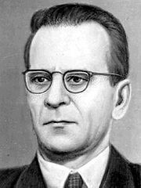
Вчений, академік,
творець першого в континентальній Європі комп'ютера
Сергій Лебедєв

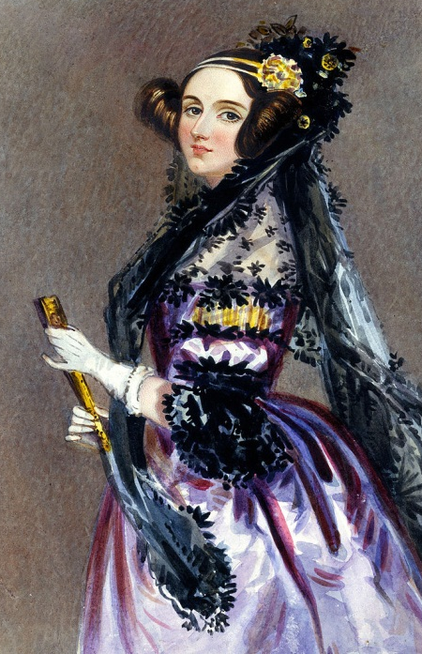
Англійка, дочка відомого письменника,
вважається першим програмістом
Августа Ада Лавлейс

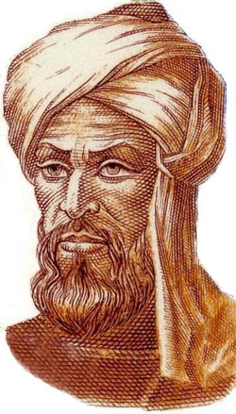
Мухаммедбен-
Мусааль-Хорезмі
Вчений, який розробив правила арифметичних дій, які вважають першими алгоритмами
За кожну правильну правильну пару 2 бали
За кожне правильне співставлення 1 бал

